**Bau und Funktion des Wirbeltierauges**

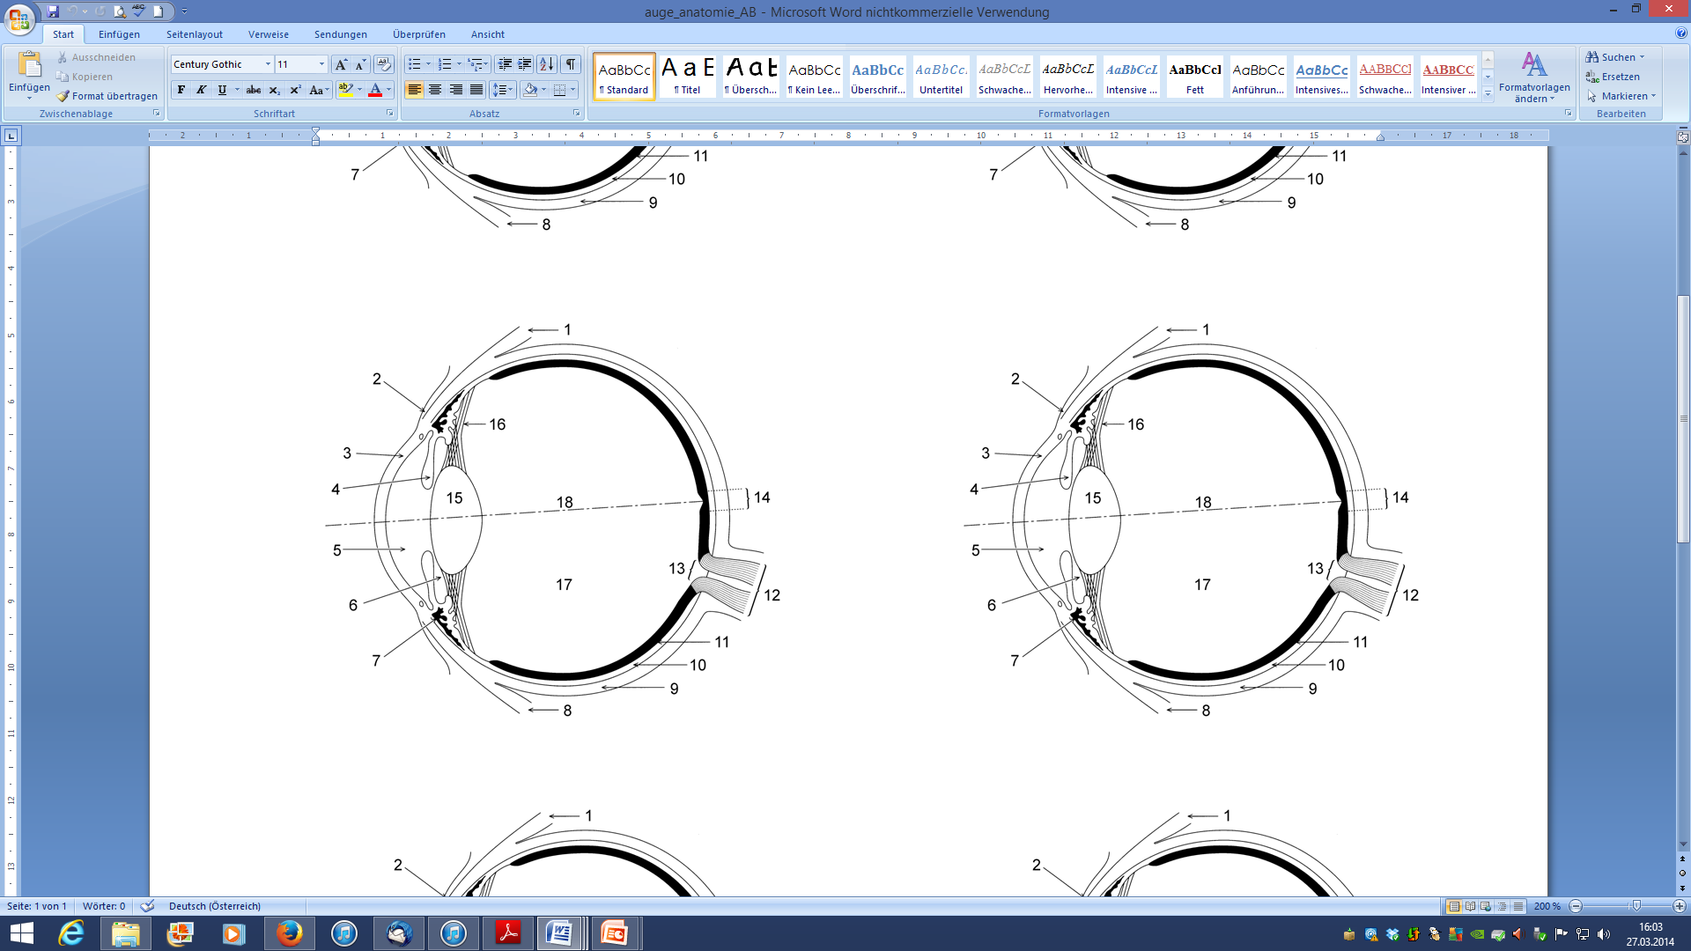

|  |  |  |
| --- | --- | --- |
| **Nr.** | **Struktur** | **Aufgabe** |
| **1** | Augenmuskel | Bewegung des Auges |
| **2** | Bindehaut | Schutz und Befeuchtung |
| **3** | Hornhauzt (Cornea) | Lichtbrechung |
| **4** | Iris (Regenbogenhaut) | Lichteinfall regulieren |
| **5** | Vordere Augenkammer | Enthält das Kammerwasser |
| **6** | Hintere Augenkammer | Enthält das Kammerwasser |
| **7** | Ziliarmuskel | Akkummodation (Scharfstellung) |
| **8** | Augenmuskel | Bewegung des Auges |
| **9** | Lederhaut | Schutz und Stabilität der Augenform |
| **10** | Aderhaut | Versorgungder Hährstoffe und Sauerstoff |
| **11** | Netzhaut (Reitna) | Enthält Lichtsinneszellen |
| **12** | Sehnerv | Weiterleitung der Impulse |
| **13** | Blinder Fleck | Keine Lichtsinneszellen vorhanden |
| **14** | Gelbe Fleck(Markula) | Ort des Schärften Sehens |
| **15** | Linse | Lichtbrechung und Fokus |
| **16** | Zonulafasern | Aufhängung der Linse |
| **17** | Glaskörper | Gibt Auge Form und Stabilität |
| **18** | Sehachse | Einfallswinkel des Lichts |

**Bau und Funktion der Netzhaut**

Beschrifte die Abbildung zum Bau der Netzhaut und recherchiere die Aufgaben der einzelnen Zellen:

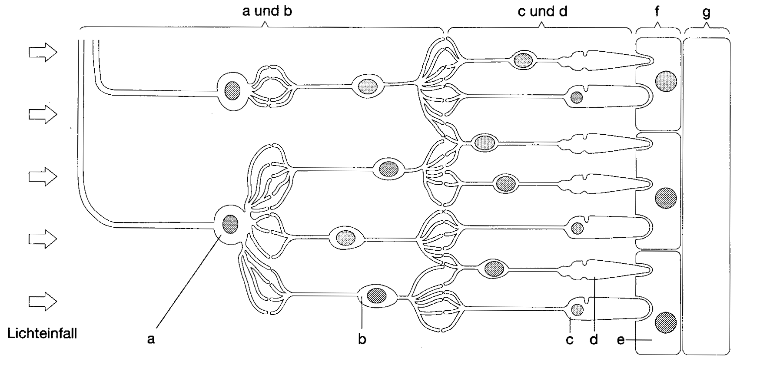

|  |  |  |
| --- | --- | --- |
| **Nr.** | **Struktur** | **Aufgabe** |
| **a** |  |  |
| **b** |  |  |
| **a + b** |  |  |
| **c** |  |  |
| **d** |  |  |
| **c + d** |  |  |
| **e** |  |  |
| **f** |  |  |
| **g** |  |  |

Recherchiere die Antworten zu folgenden Fragen:

1. Was bedeutet "**Akkommodation**" im Zusammenhang mit der Funktion des Auges und wie funktioniert dieser Vorgang? Wofür wird er gebraucht?
2. Was bedeutet "**Adaptation**" im Zusammenhang mit der Funktion des Auges und wie funktioniert dieser Vorgang? Wofür wird er gebraucht?
3. **Wie viele Stäbchen und Zapfen** gibt es in der menschlichen Netzhaut?
4. Welche **Zapfentypen** gibt es?
5. Wie wird der **Lichtreiz** in einen **elektrischen Impuls umgewandelt**?